Отряд юных инспекторов движения
«СВЕТОФОРЧИК»
МАОУ «Юридическая гимназия №9 имени
М.М. Сперанского»
Форма ЮИД/кабинет БДД: 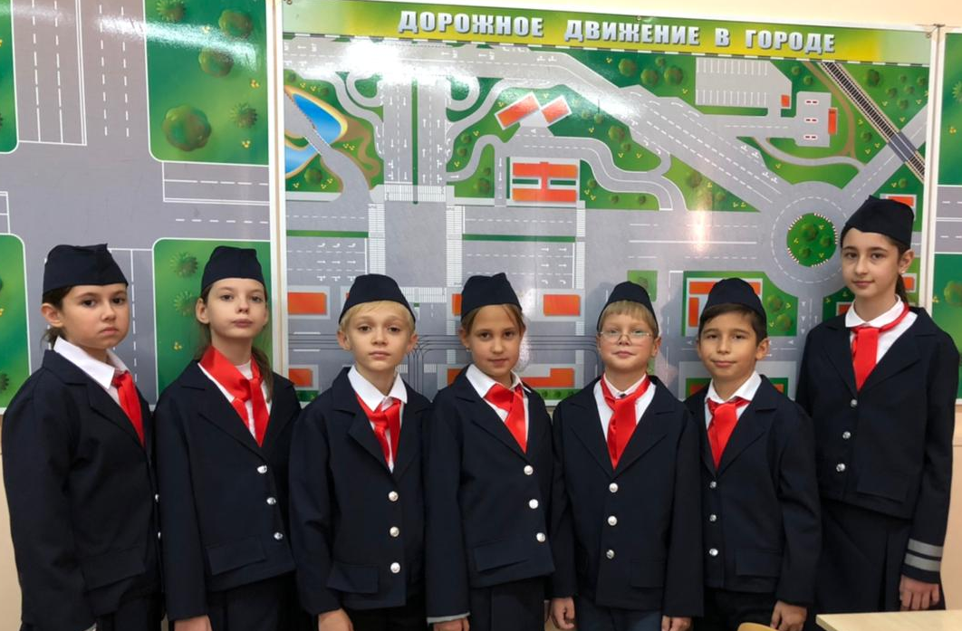
Эмблема ЮИД:
Уголок безопасности:
Автогородок: 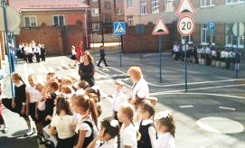
Главное и первое событие каждого учебного года – посвящение первоклассников в Юные Пешеходы:
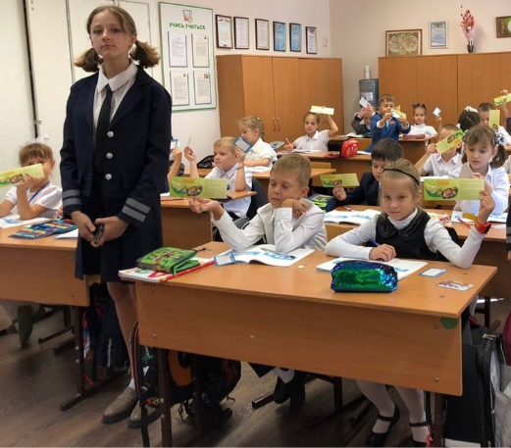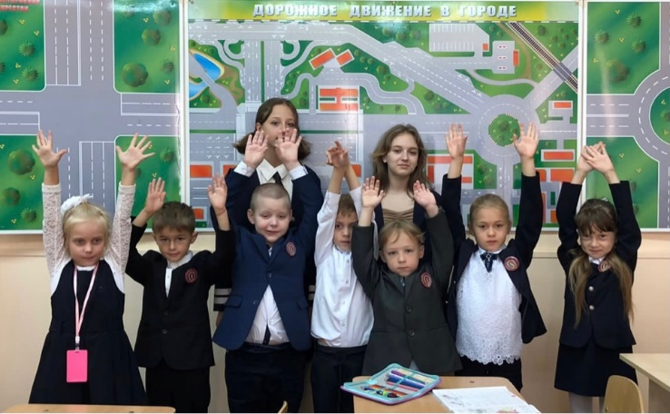
2.Заседание комиссии по безопасности дорожного движения (онлайн)

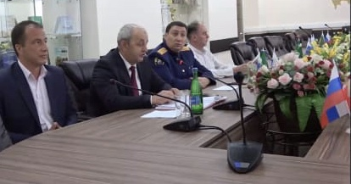
3.Пятиминутки безопасности дорожного движения для всех классов:
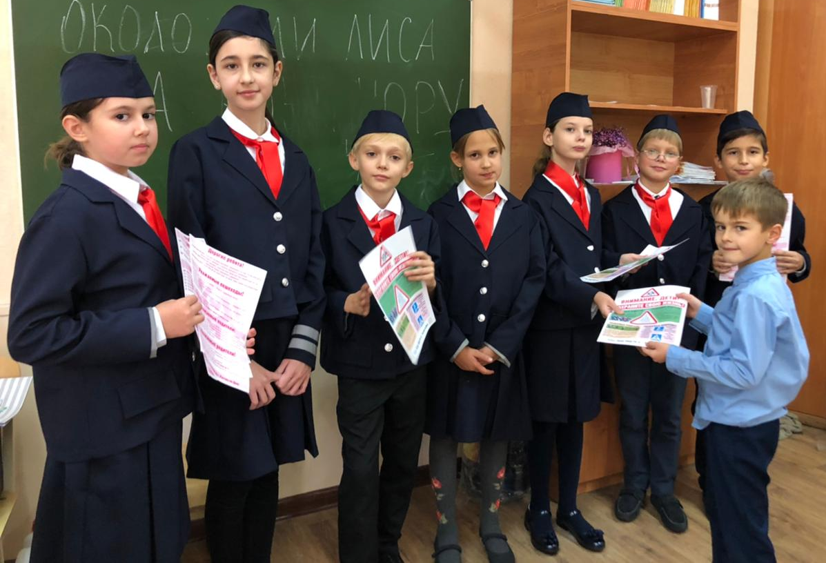
4.Урок ПДД для детей и родителей:
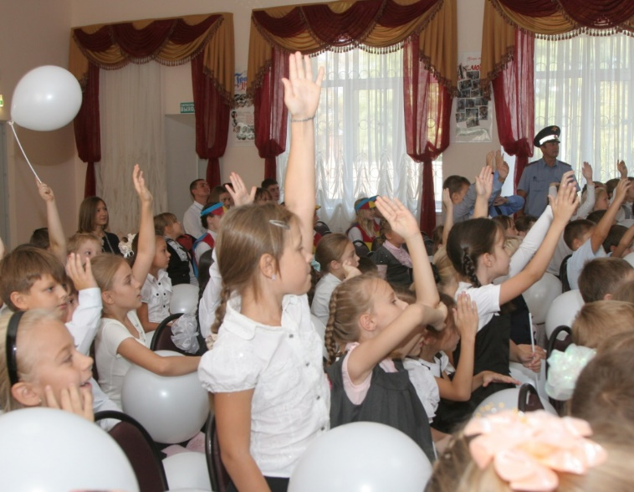
5. Обязательное задание для гимназистов: «Мой безопасный путь в гимназию»
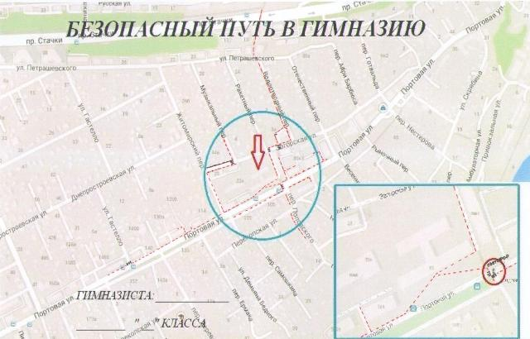
6. Совместные занятия с резервным отрядом в дошкольном уровне гимназии
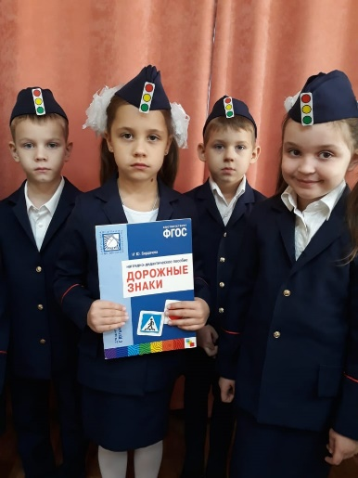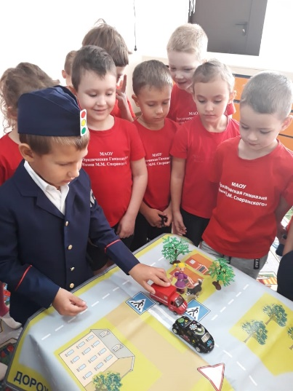

7. Подготовка и распространение агитационных материалов
